Definición
El Modelo Canvas o Business Model Canvas (BMC) es una herramienta de gestión estratégica que permite diseñar, visualizar y analizar modelos de negocio de manera simplificada y estructurada(1). Desarrollado por Alexander Osterwalder e Yves Pigneur en 2010, el Canvas ofrece un marco visual que permite representar en un solo lienzo todos los aspectos fundamentales de un negocio, facilitando la comprensión, comunicación y optimización de la propuesta de valor de una empresa(2). A diferencia de los planes de negocio tradicionales, el Canvas sintetiza la estrategia empresarial en un formato gráfico e intuitivo, permitiendo identificar rápidamente las interrelaciones entre los diferentes componentes del modelo.

Estructura y componentes
El Modelo Canvas se estructura en nueve bloques fundamentales que representan las áreas clave de cualquier negocio(3). Estos bloques están organizados de forma lógica e interconectada, reflejando cómo una empresa crea, entrega y captura valor:
Componente | Descripción
Segmentos de clientes | Grupos de personas u organizaciones a los que la empresa dirige sus productos o servicios
Propuesta de valor | Conjunto de productos y servicios que resuelven problemas o satisfacen necesidades de los clientes de forma diferencial
Canales | Medios a través de los cuales la empresa se comunica con sus clientes y les entrega su propuesta de valor
Relaciones con clientes | Tipos de relaciones que la empresa establece con cada segmento de clientes
Fuentes de ingresos | Formas en que la empresa genera ingresos a partir de cada segmento de clientes
Recursos clave | Activos más importantes requeridos para que el modelo de negocio funcione
Actividades clave | Acciones más importantes que la empresa debe realizar para que su modelo de negocio funcione
Socios clave | Red de proveedores y aliados estratégicos que contribuyen al funcionamiento del modelo de negocio
Estructura de costes | Todos los costes incurridos para operar el modelo de negocio

Explicación
El Modelo Canvas funciona como un mapa visual que representa la lógica de cómo una organización crea, entrega y captura valor. Para entenderlo mejor, podemos dividir el lienzo en dos grandes áreas:
- El lado derecho se centra en el valor y el cliente (segmentos de clientes, propuesta de valor, canales, relaciones con clientes y fuentes de ingresos).
- El lado izquierdo se enfoca en la infraestructura y aspectos operativos (recursos clave, actividades clave, socios clave y estructura de costes).
Imaginemos una cafetería que quiere revisar su modelo de negocio utilizando el Canvas:
- Segmentos de clientes: Identificaría sus diferentes tipos de clientes, como estudiantes, profesionales locales y turistas.
- Propuesta de valor: Definiría qué ofrece que sea diferencial, como café de especialidad, ambiente acogedor para trabajar y productos orgánicos.
- Canales: Establecería cómo llega a sus clientes, mediante el local físico, redes sociales o servicios de entrega a domicilio.
- Relaciones con clientes: Determinaría qué tipo de relaciones mantiene, como atención personalizada, programa de fidelización o comunidad en redes sociales.
- Fuentes de ingresos: Identificaría de dónde provienen sus ingresos: venta directa de productos, suscripciones mensuales o alquiler de espacios para eventos.
- Recursos clave: Listaría los activos imprescindibles, como el local, máquinas de café, personal cualificado y recetas propias.
- Actividades clave: Definiría las acciones fundamentales, como la preparación de bebidas, aprovisionamiento de materia prima y creación de ambiente acogedor.
- Socios clave: Identificaría sus aliados estratégicos, como proveedores de café, productores locales y empresas cercanas para servicios corporativos.
- Estructura de costes: Detallaría sus principales gastos, como alquiler, personal, materias primas y marketing.
Al visualizar todos estos elementos en conjunto, la cafetería podría identificar inconsistencias, oportunidades de mejora o nuevas formas de diferenciarse de la competencia.

Beneficios del modelo Canvas
La implementación del Modelo Canvas ofrece numerosas ventajas para las organizaciones(4):
- Visión estratégica integral: Proporciona una perspectiva holística del negocio, mostrando cómo interactúan los diferentes elementos para crear valor.
- Simplicidad y claridad: Reduce conceptos empresariales complejos a un formato visual intuitivo, facilitando la comprensión por parte de todos los integrantes de la organización.
- Fomento de la innovación: Permite identificar nuevas oportunidades, segmentos de clientes no atendidos o fuentes de ingresos adicionales.
- Flexibilidad y adaptabilidad: Es aplicable a cualquier tipo de negocio o industria, y puede ajustarse fácilmente ante cambios en el entorno.
- Mejora en la toma de decisiones: Facilita la evaluación del impacto potencial de diferentes opciones estratégicas sobre cada componente del modelo.
- Colaboración y alineamiento: Promueve el trabajo en equipo y ayuda a alinear a todos los departamentos en torno a una visión común del negocio.

Caso práctico: Spotify y el modelo Canvas
Spotify representa un ejemplo destacado de aplicación efectiva del Modelo Canvas en el sector de la música digital(5). A continuación, se analiza cómo la plataforma de streaming ha estructurado su modelo de negocio:
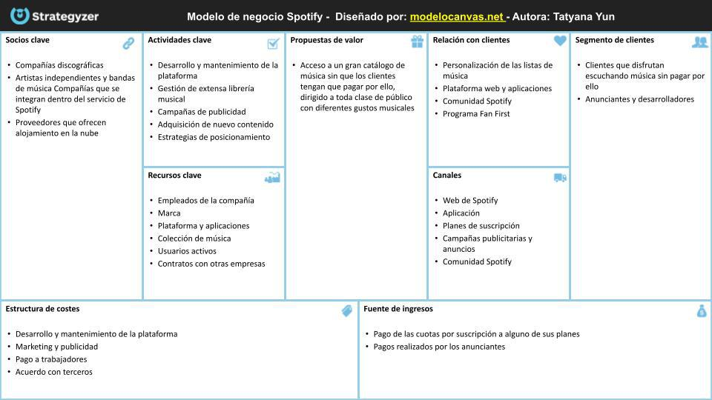
Este caso muestra cómo Spotify ha utilizado el Canvas para crear un modelo de negocio disruptivo que ha transformado la industria musical, pasando de la venta de álbumes físicos a un modelo de acceso por suscripción. La empresa ha sabido equilibrar la creación de valor para múltiples segmentos (oyentes y artistas) mientras gestiona eficientemente sus costes más significativos (pagos por derechos musicales).

Implementación efectiva
Para aplicar el Modelo Canvas de manera efectiva en una organización, se recomienda seguir estos pasos6:
- Formar un equipo multidisciplinar que aporte diferentes perspectivas sobre el negocio.
- Comenzar por la propuesta de valor y los segmentos de clientes, ya que constituyen el núcleo del modelo.
- Desarrollar los demás componentes de manera interconectada, asegurando coherencia entre todos los bloques.
- Utilizar notas adhesivas o herramientas digitales para facilitar la colaboración y permitir ajustes durante el proceso.
- Revisar críticamente el primer borrador, identificando inconsistencias o áreas de mejora.
- Validar las hipótesis con clientes potenciales, datos de mercado o expertos del sector.
- Iterar y refinar el modelo basándose en el feedback obtenido.
- Traducir el Canvas en planes de acción concretos para cada área de la empresa.
- Establecer métricas para evaluar el desempeño del modelo implementado.
- Revisar periódicamente el Canvas para adaptarlo a cambios en el entorno o en la propia organización.
La implementación no debe verse como un ejercicio puntual, sino como un proceso continuo de aprendizaje y adaptación que permite a la empresa evolucionar en un entorno competitivo cambiante.

Variantes y adaptaciones
Aunque el Modelo Canvas original es ampliamente aplicable, han surgido diversas adaptaciones para contextos específicos:
- Lean Canvas: Desarrollado por Ash Maurya, está especialmente diseñado para startups, con mayor énfasis en problemas, soluciones y métricas clave.
- Social Business Model Canvas: Adaptado para empresas sociales, incorpora elementos como impacto social y beneficiarios.
- Service Business Model Canvas: Enfocado en empresas de servicios, con énfasis en la experiencia del cliente y los puntos de contacto.
Estas variantes mantienen la esencia metodológica del Canvas original pero ajustan determinados componentes para reflejar mejor las prioridades y dinámicas propias de sectores específicos.

- Asana. (s.f.). Business Model Canvas: qué es y cómo utilizarlo. https://asana.com/es/resources/business-model-canvas ↩
- Instituto Cajasol. (s.f.). Qué es el modelo Canvas. https://institutocajasol.com/que-es-el-modelo-canvas/ ↩
- MITECO. (s.f.). Metodología Canvas. https://www.miteco.gob.es/content/dam/miteco/es/ceneam/grupos-de-trabajo-y-seminarios/centros-de-documentacion-ambiental-y-espacios-naturales-protegidos/02-pino-metodologia-canvas_tcm30-488249.pdf ↩
- CoVince. (s.f.). 5 Benefits of Adopting Business Model Canvas in Your Company. https://covince.com/insights/CoVince/es/5BenefitsofAdoptingBusinessModelCanvasinYourCompany/afc37a5f-8f26-4874-a2b9-8e0dac287828 ↩
- RD Station. (s.f.). Ejemplos de modelo Canvas. https://www.rdstation.com/blog/es/ejemplos-de-modelo-canvas/ ↩
- Escala. (s.f.). Modelo Canvas: formato, beneficios y ejemplos. https://escala.com/modelo-canvas-formato-beneficios-ejemplos/ ↩

